МИНИСТЕРСТВО НАУКИ И ВЫСШЕГО ОБРАЗОВАНИЯ РОССИЙСКОЙ ФЕДЕРАЦИИ

МОСКОВСКИЙ ГОСУДАРСТВЕННЫЙ ТЕХНИЧЕСКИЙ УНИВЕРСИТЕТ им. Н. Э. Баумана

КАФЕДРА ПРОЕКТИРОВАНИЕ И ТЕХНОЛОГИЯ ПРОИЗВОДСТВА ЭЛЕКТРОННОЙ АППАРАТУРЫ

Отчет о выполнении

практического задания №15

Вариант 2

по курсу «Функциональная логика и теория алгоритмов»

Выполнили: студенты гр. ИУ4-22Б

Шакирзянова Д.Т.

Проверил: д.т.н., профессор, профессор каф. ИУ-4

Л.А. Зинченко

Москва 2022

Цель работы:

1. Написать на языке C/C++ и отладить программу, реализующие следующие функции:

-задание графа (файл matrix_of_incedence18.txt)

-обосновать выбор структуры данных для программы

-визуализация заданного графа (список смежности в терминале и отдельный файл graf.gv для представления графа в Graphviz)

2. Выполнение.

**Код программы:**

#include <stdio.h>

#include <stdlib.h>

int main()

{

FILE *files;

char m[100];

char s = ' ';

int a = 0, b = 0, c = 1;

int e, j, kol, d;

files = fopen("matrix_of_incendence18.txt", "r"); // открываем файл с матрицей

while (!feof(files)) // цикл записи матрицы в массив

{

if (a == 0 && s == '\n')

{

a = b; // определяем число строк

}

if (s == '\n')

{

c++; // определяем число столбцов

}

if (s == '1' || s == '0')

{

m[b] = s;

b++;

}

fscanf(files, "%c", &s);

}

if (a > ((c - 1) * (c - 2) / 2)) // проверяем связность графа по теореме о связности графа

{

printf("connected graph\n");

}

else

{

printf("non connected graph\n\n");

}

fclose(files); // закрываем файл

files = fopen("graf.gv", "w"); // создаем новый файл куда будет записывать список смежности

fprintf(files, "graph Grah {\n");

for (j = 1; j <= a; j++) // двойной цикл для вывода списка смежности

{

kol = 0;

for (e = j; e <= b; e++)

{

if (m[e - 1] == '1')

{

if (kol > 0)

{

printf("%d\n", e / (a + 1) + 1);

fprintf(files, "%d;\n", e / (a + 1) + 1);

break;

}

if (kol == 0)

{

kol++;

printf("%d -- ", e / (a + 1) + 1);

fprintf(files, "%d -- ", e / (a + 1) + 1);

}

}

e += a - 1;

}

}

for (d = 1; d <= c; d++)

{

fprintf(files, "%d;\n", d);

}

fprintf(files, "}");

fclose(files);

system("dot graf.gv -Tpng -o graph.png"); // через систему вызываем graphviz которые преобразует наш список смежности в граф в формате картинки

system("graph.png"); // открываем картинку с графом

}

3. Результаты работы.

**Результат работы программы:**

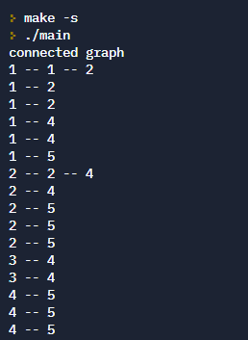

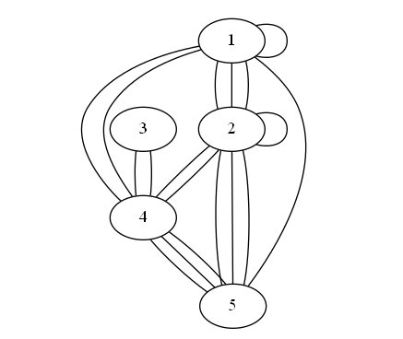

4. Вывод:

*В ходе данной работы удалось применить теоретические*

*знания по функциональной логике и теории алгоритмов на практике. При создании программы была проведена работа с множествами чисел, матрицами, а также преобразование матрицы в массив и запись в файл из массива.).*